Мероприятия
по реализации проекта «Здоровые города и поселки:
(«Мир-здоровый поселок»)» Мирской больницы и поликлиники
за 3-й квартал 2024

№  п/п | Дата | Название мероприятия | Количество участников
1 | 08.08.24 | Врачом-терапевтом Мирской больницы Толочко Е.Н. проведена беседа с пациентами терапевтического отделения о факторах риска возникновения рака легкого (01.08. – День борьбы с раком легкого) | 17
2 | 07.09.24 | Статья врача-терапевта Мирской больницы Толочко Е.Н. «Реабилитация лиц с наркозависимостью» (газета «Полымя» №72 от 07.09.2024
3 | 08.09.24 | Как проходит реабилитация лиц с наркозависимостью (korelichi_online в Instagram)
4 | 17.09.24 | На ферме аг. Оюцевичи помощником врача Мирской поликлиники Степановой А.С. и фельдшером Оюцевичского ФАПа Манюк А.В. осуществлен осмотр жителей аг.Оюцевичи и работников КСПУП «Птицефабрика «Красноармейская» (измерение АД, температуры тела, уровня кислорода в крови, забор крови)  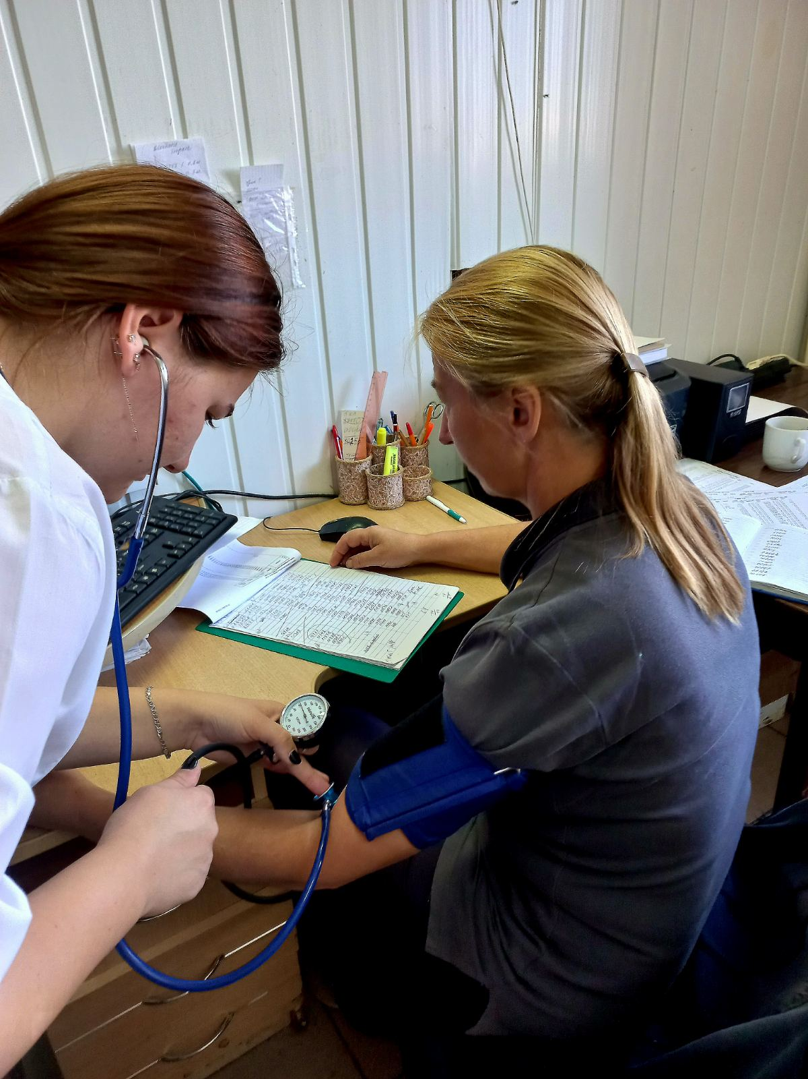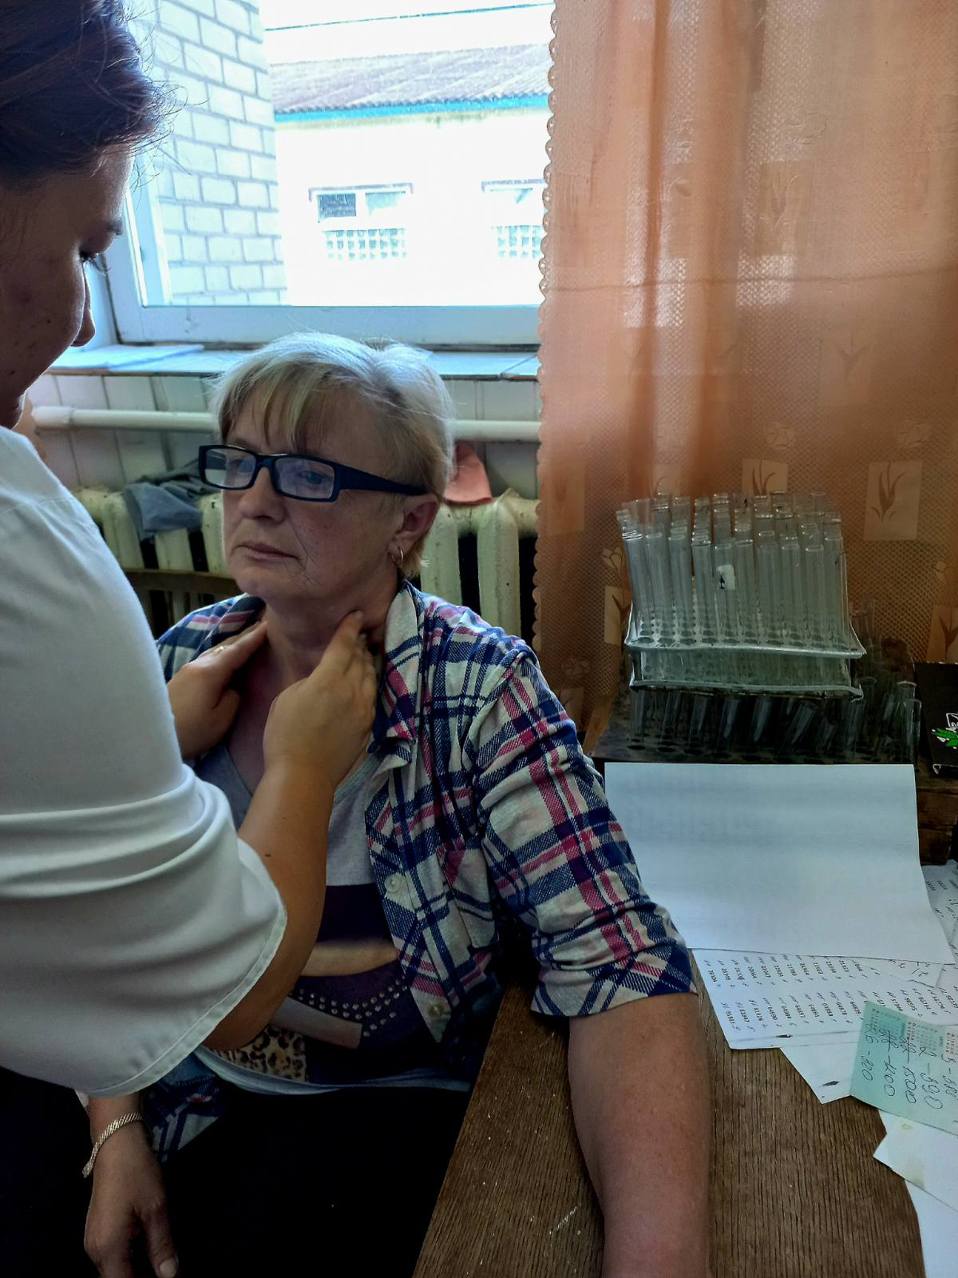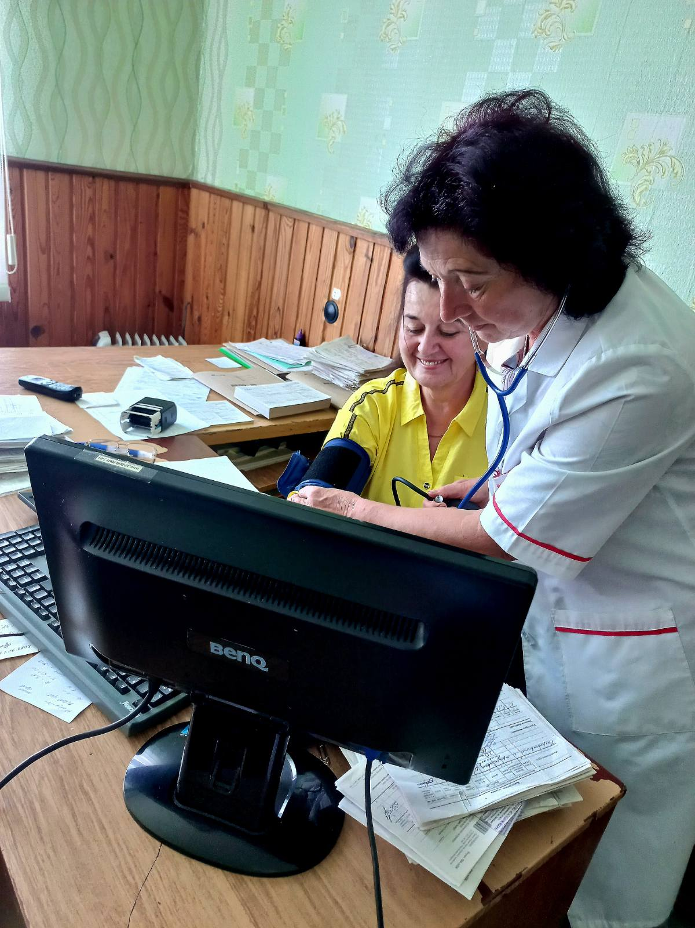 | 9

Заведующий Мирской больницей Ж.С. Брант

